Příloha č. 1

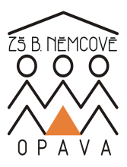**Základní škola Opava, Boženy Němcové 2 – příspěvková organizace**

**Adresa: Boženy Němcové 1317/2, 746 01 Opava**

**Telefon: 731194786**

**Web/E-mail:** [**www.zsbnopava.cz**](http://www.zsbnopava.cz)**/skola@zsbnopava.cz**

**IČ: 70999180**

**DIČ: CZ70999180**

**ID datové schránky: dkqmqhj**

|  |
| --- |
| Ladislav KadulA  kYLEŠOVSKÁ 2593/12  746 01 oPAVA |

Vyřizuje: Silvie Křížová Datum: 19.08.2020

Vážení přátelé,

dle domluvy doobjednáváme zhotovení interiérových žaluzii do 6-ti oken.

Prosíme o zaslání cenové nabídky na požadované vícepráce. Děkujeme.

Mgr. Ivana Lexová, příkazce operace: …………………………………………….

Silvie Křížová, správce rozpočtu: …………………………………………………